Разработка малогабаритного микроволнового стандарта частоты для космических объектов
Лукашев Никита Александрович
аспирант
Санкт-Петербургский государственный университет телекоммуникаций им. проф. М. А. Бонч-Бруевича, Санкт-Петербург, Россия
E–mail: n-lukash@list.ru
В настоящее время стандарты частоты являются неотъемлемым элементом: любых высокоточных систем определения координат объекта, системы единого времени, системы передачи и обработки информации, работы различных метрологических служб [2,4]. Эти приборы используются для решения различных задач (например, экологический мониторинг и т.д.), как на Земле, так и космическом пространстве [1,2]. При использовании стандартов частоты на мобильных летательных аппаратах возникает ряд проблем. Они связаны с ограничениями по массогабаритным характеристикам стандарта и потребляемой мощности. Кроме того, стандарты частоты, особенно для определения местоположения объекта, как в космическом пространстве, так и на Земле, должны обладать высокими точностными характеристиками [5]. Наилучшим образом для решения этих задач походят квантовые стандарты частоты (КСЧ). Эти приборы позволяют воспроизводить частоту с высокой точностью.
Процесс модернизации конструкции стандартов при уменьшении массогабаритных характеристик в основном связан с поиском новых технических решений, направленных на уменьшение массы и размера одного из основных его блоков, а также на разработку новых алгоритмов для автоматических систем управления и систем регистрации полезного сигнала, который используется для определения резонансной частоты [3]. На проведение фундаментальных исследований и создание на их основе новых моделей малогабаритных микроволновых стандартов в большинстве случаев нет времени и достаточного количества средств, поэтому большинство работ по модернизации действующих конструкций стандартов частоты являются логическим продолжением успешно внедренных разработок и новых методик измерения в находящиеся в эксплуатация квантовые стандарты частоты на подвижных космических объектах. Предварительные результаты по разработке конструкции малогабаритного микроволнового стандарта частоты были ранее представлены в работе «Улучшение метрологических характеристик малогабаритного микроволнового стандарта частоты на ионах Hg+».
В данной научной работе на основе выполненных расчетов, и проведенных исследований нами был разработан алгоритм обработки регистрируемого оптического сигнала. В разработанном нами алгоритме была учтена установленная нами закономерность, которая характеризует связь между числом фотонов, регистрируемых ФЭУ и напряжением на электродах. Эта закономерность учитывалась при обработке регистрируемого сигнала в разработанной программе для контроллера MCS-51. По результатам обработки и вычислений формировался операционный сигнал, используемый для управления силовыми каскадами, с которых напряжения подается через обмотки трансформатора на электроды
Счетчик фотонов определяет за интервал времени τ, который может измениться в зависимости от условий эксплуатации стандарта от 1 до 10 секунд, число регистрируемых фотонов ФЭУ: от 10⁴ до 5·10⁵. Система управления на основании полученных данных о числе фотонов вырабатывает команды в соответствии с разработанным нами алгоритмом для управления частотой кварцевого генератора и усилительными каскадами, с усилительных каскадов через обмотки трансформатора измененные значения напряжений вступают на электроды магнитной ловушки и подстраивают магнитное поле для обеспечения устойчивого режима работы микроволнового стандарта.
Полученные результаты показали надежную работу физического блока и низкий уровень (менее -70 дБ) боковых составляющих в спектре выходного сигнала.
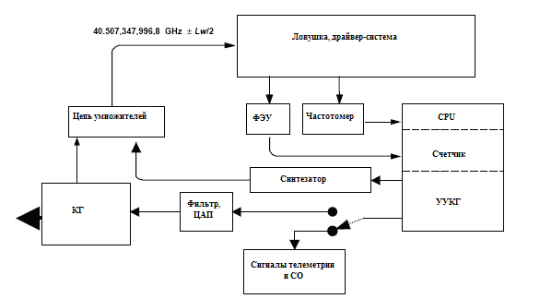
Рисунок 1. Блок-схема управляющего тракта
Использование новой конструкции оптического тракта управления для физического блока стандарта частоты на изотопах ртути-199 позволяет улучшить ключевые метрологические характеристики, основной из которых является девиация Аллана: кратковременная стабильность частоты улучшена на 5% по сравнению с ранее используемой конструкцией, остальные характеристики улучшены на 2-3%.
Литература
- Одуан, Гино «Измерение времени. Основы GPS», Техносфера, Мир связи, 2002 г., 400 с.
- Риле Ф. Стандарты частоты. Принципы и применения. – М.: ФИЗМАТЛИТ, 2009. – 511 с.
- Amelis Detti, Marco De Pas, Lucia Duca, Elia Perego, Carlo Sias, «A compact radiofrequency drive based on interdependent resonant circuits for precise control of ion traps», Physics.Atom-ph, 2018
- Лукашев Н.А. «Улучшение метрологических характеристик малогабаритного микроволнового стандарта частоты на ионах Hg+», Тезисы международной научной конференции студентов, аспирантов и молодых учёных «Ломоносов-2019»
- Petrov, A.A., Davydov, V.V., Grebenikova, N.M. Some Directions of Quantum Frequency Standard Modernization for Telecommunication Systems // Lecture Notes in Computer Science 2018. 11118 LNCS, pp. 641-648.

